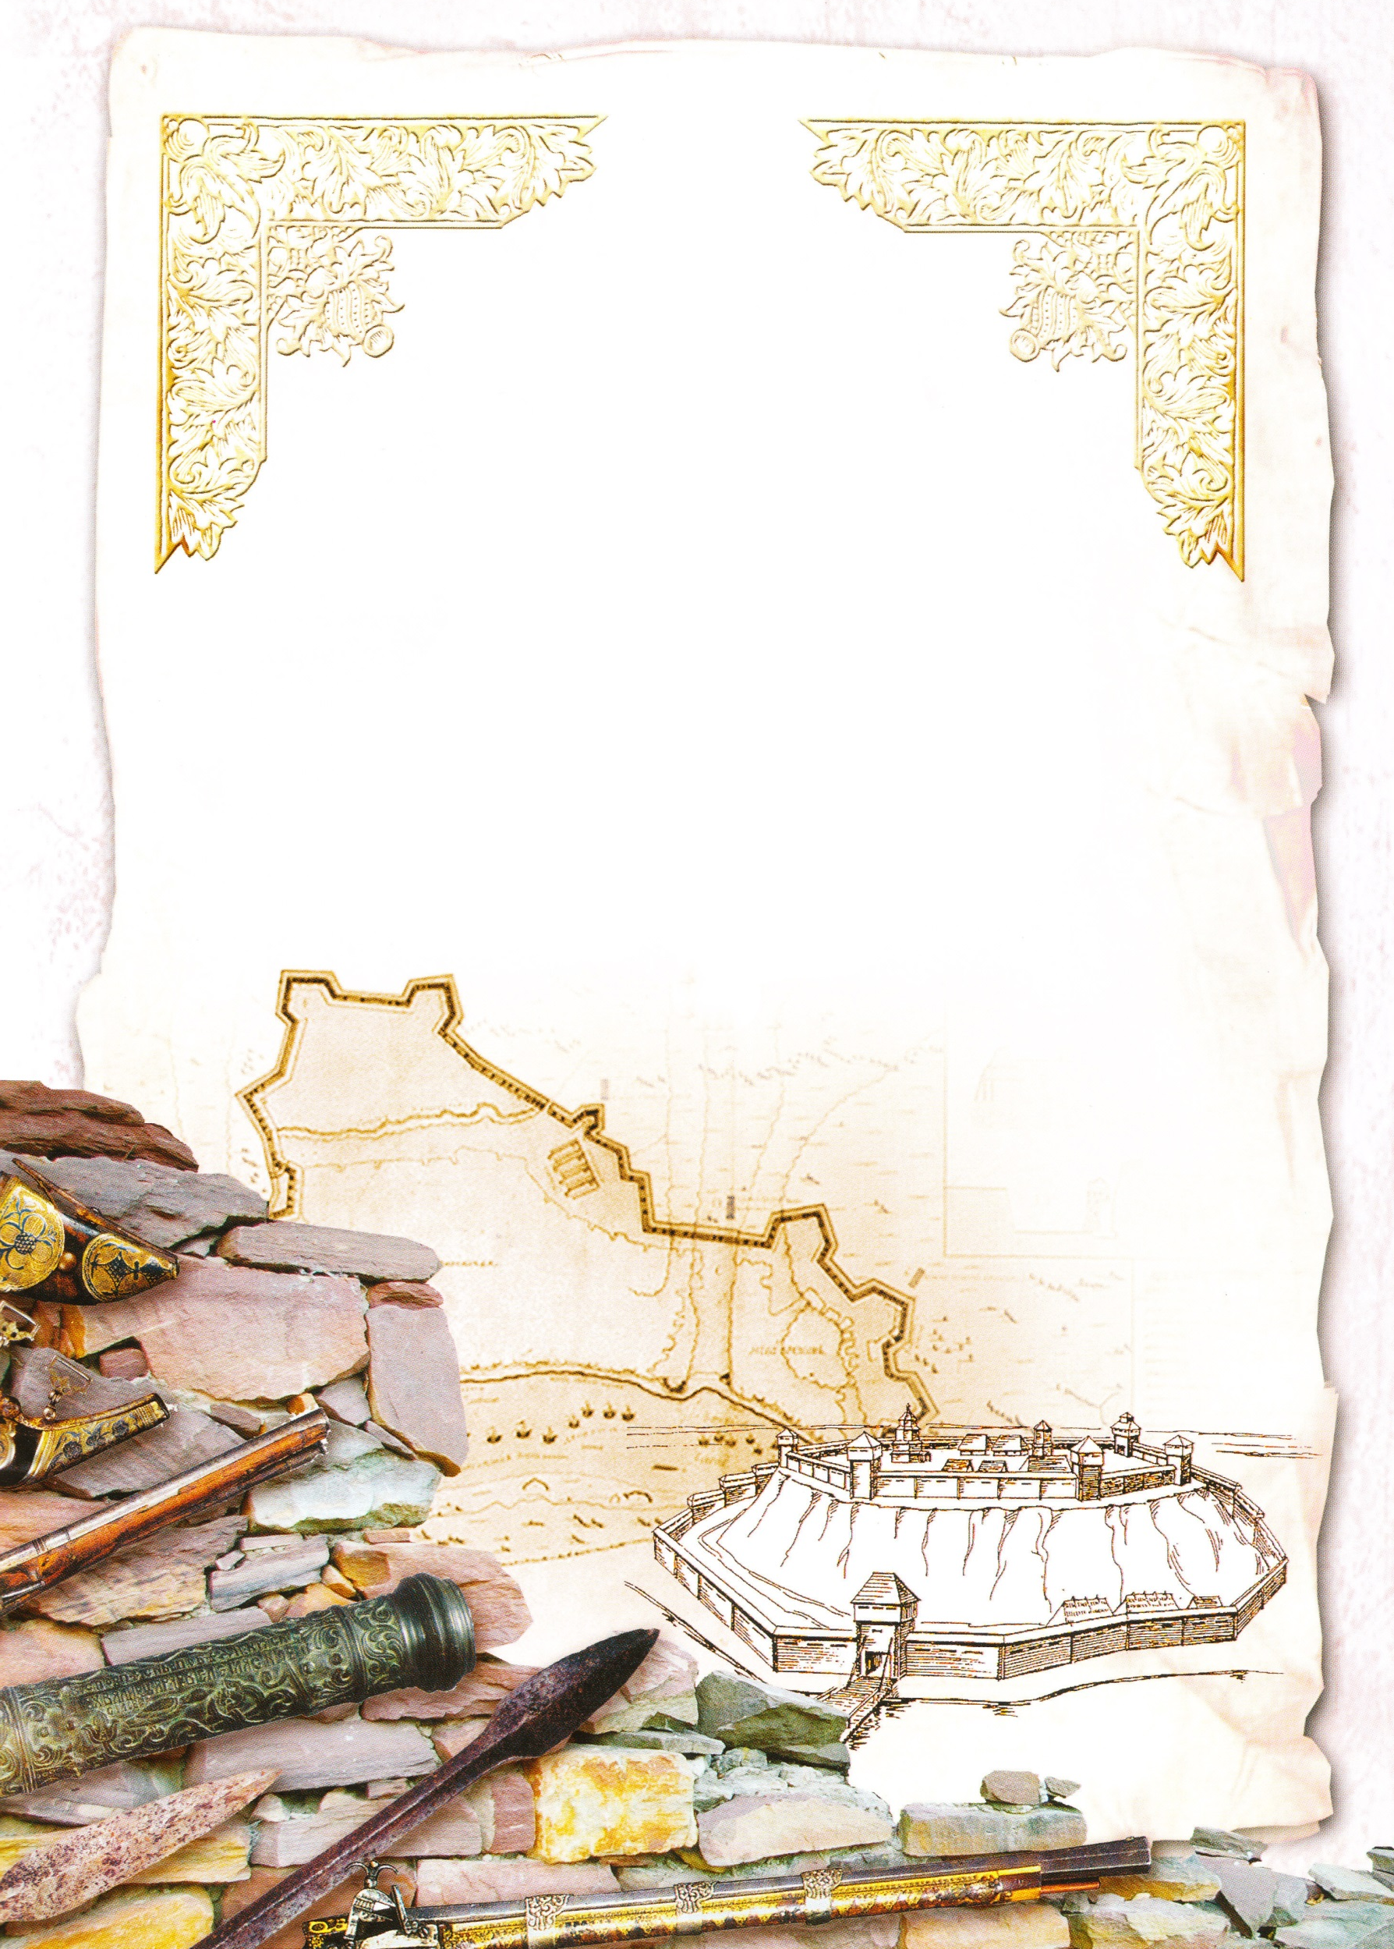

Миколаївська загальноосвітня школа
І-ІІІ ступенів №17
Миколаївської міської ради
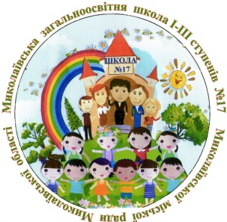
Миколаївської об ласті

Активізація пізнавальної діяльності учнів пiд час занять гуртка історичного краєзнавства

Миколаїв
2015

Укладачі: Артюшенко С. П., вчитель історії

Рецензенти: Жильцова О. В., заступник директора з навчально-виховної
роботи

Відповідальний
за випуск: Постернак Н. В., заступник директора з навчально-виховної
роботи

Затверджено методичною радою
Миколаївської загальноосвітньої школи І-ІІІ ступенів № 17
(протокол № 3 від 28.04.2014 р.)

Посібник для керівників краєзнавчих гуртків, вчителів історії. Включає поняття екскурсійної методики, класифікацію екскурсій, методику їх підготовки та проведення, вимоги до екскурсовода, пам’ятки у роботi з краєзнавчим матеріалом, якi допоможуть у пошуково-дослiдницькiй роботi учнів та вчителів.

Артюшенко С. П.

Активізація пізнавальної діяльності учнів пiд час занять гуртка історичного краєзнавства – Миколаїв, 2014
Сьогодні, на початку третього тисячоліття вкрай потрібна точка опори в просторі культурного буття усвідомлення причетності до рідної землі, поваги до своєї історії, культури, мови, традицій.
Загально відомо, що високі поняття «батьківщина», «національна гідність» починаються саме зі знання рідного краю, де людина народилася і виросла, де минуло її дитинство. Саме це духовно збагачує, виховує нездолану відданість Вітчизні, вчить шанувати свій народ, його історію, культуру. Саме вивчення історії рідного краю є безцінною скарбницею збереження культурного досвіду багатьох поколінь, усього найкращого, що витримало випробування часом у сфері матеріальної та духовної культури. Любов до рідної землі, до малої батьківщини – одне з найсвятіших почуттів, яке кожен із нас несе крізь усе своє життя. Витоки патріотизму починаються там, де людина вперше усвідомила себе особистістю, та відчула красу і безмежжя рідного краю. Ми всі живемо в історії, живемо історією батьківщини, свого краю, свого роду. На мою думку, успішність нашої держави залежить від кожного з нас, і по-перше від підростаючого покоління, від молоді, якій уже в недалекому майбутньому доведеться самостійно розбудувати нашу державу та примножувати її здобутки. Ми не можемо, а точніше не маємо права забувати про тих людей, які жили на цій землі й мріяли про її щасливе майбуття, людей, що в лиху годину не шкодували свого життя, свято вірячи у щасливу долю своїх дітей та онуків, саме тому важливої ролі набуває сьогодні патріотичне виховання школярів. Переді мною, як вчителем стоять важливі завдання:
- розвивати стійкий інтерес до життя рідного міста;
- формувати власну позицію юних громадян;
- виховувати у кожного учня почуття особистої відповідальності за стан справ у рідному місті;
- навчати критичному мисленню по відношенню до минулого та сьогодення.
Але і перед учнями є певні завдання – відтворити сторінки ще не забутого минулого у його найрізноманітніших проявах та врахувати, зберегти ці безцінні уроки історії для майбутніх поколінь.
Урочна діяльність доповнюється позаурочною роботою: екскурсіями,
міні-дослідженнями своєї місцевості, подорожами, краєзнавчими розвідками, зустрічами з цікавими мешканцями міста-носіями трудових, бойових традицій; записами спогадів очевидців визначних подій минулого та сьогодення, спостереженням за флорою та фауною рідного краю.
Заняття, уроки на яких розглядаються питання рідного краю пробуджують у дітей інтерес до пошукової діяльності, зацікавлюють так, що учні проникаються розумінням важливості й необхідності в тому, що вони досліджують.
Підготовка та захист пошукових, дослідницьких робіт, а також відгук на них однокласників є однією із досить ефективних форм навчання та виховання.
Пошукові роботи школярів дуже цінні для дорослих, хто писатиме історію XXI століття. Зібрані матеріал юних дослідників про вулиці, пам’ятки, місцевість, будинки поповнять підручники цікавими, живими фактами, збагатять історію та культуру свіжими поглядами та несподіваними інтерпретаціями. Безпосереднє спілкування зі свідками історичних та культурних подій, знайомство з історичними місцями та осередками культури перетворять сухі цифри та факти на щось дуже конкретне, відчутне, особисте.
Також хвилюючий ефект присутності в історичних місця викликає у дітей неповторюване відчуття особистої причетності до історії та культури краю. На уроках гуманітарного циклу в програмі закладено спеціальні години на вивчення історії рідного краю, вони формують краєзнавчі інтереси учнів, а потім закріплюються в процесі позакласної роботи.
Підсумком роботи можна вважити створення проектів «Дикий сад – сенсація археологічних досліджень», «Ти кажеш, не було голодомору?», зустріч з миколаївською поетесою Л. Я. Чижовою, відвідування музеїв міста, випуск стіннівок, радіо альманахів.

Історія розвитку та сучасний стан екскурсійної справи

Історія становлення екскурсійної діяльності нараховує більш ста років.
Шлях розвитку екскурсії йшов за лінією зміни її сутності. Спочатку екскурсія була прогулянкою, що переслідувала загальноосвітні, практичні й пізнавальні цілі. Це пов’язане з зародженням екскурсії як одного з методів навчання. Потім перед нею постали наукові задачі – такі як виявлення експонатів для музеїв, вивчення історичних, географічних, ботанічних, зоологічних, етнічних особливостей місцевостей. Прагнення покращити виховну роботу перетворило екскурсію на одну з форм занять, широко застосовану в учбових закладах. Поступово екскурсія перетворилась на один з видів культурно-просвітницької роботи, покликаний формувати моральні якості й культуру людини.
Екскурсійна теорія являє собою комплекс поглядів, ідей, положень, які становлять основу екскурсійної справи. Найповніше екскурсійну теорію викладено в такій навчальній дисципліні, як екскурсознавство.
Знання екскурсійної теорії дає можливість:
- моделювати екскурсію;
- враховувати механізм впливу екскурсії на свідомість людини;
- осмислювати й використовувати основі закономірності й особливості екскурсії;
- визначити критерії якості екскурсії, засоби підвищення її ефективності;
- спираючись на отримані знання, якісно готувати, проводити й аналізувати екскурсії.

МЕТОДИКА ПРОВЕДЕННЯ ЕКСКУРСІЙ

Методичні прийоми показу

Прийоми показу дозволяють полегшити спостереження об’єкту, виділити його особливості, «побачити» вже неіснуючі архітектурні деталі, історичні події минулого.
Прийом попереднього огляду використовується, коли екскурсанти знаходяться на місці розташування об’єкту. Екскурсовод орієнтує на те, що саме слід побачити в ході спостереження, які риси рекомендується виділити. Увага спрямовується на формування початкового уявлення про історичну місцевість, де відбувались події, про природне оточення пам’ятки.
Прийом панорамного показу дає можливість сприйняття широкої картини, коли до поля зору екскурсантів потрапляє відразу велика кількість об’єктів. Для панорамного показу можна використовувати вежі, дзвіниці, мури фортець. Необхідно виявляти композиційний центр і звертати увагу на нього, переходити від загального показу панорами до окремих об’єктів.
Прийом зорової реконструкції (відтворення) полягає в тому, щоб мовним шляхом відтворити вигляд зруйнованої повністю або частково історичної будівлі.
Прийом зорового монтажу є варіантом прийому реконструкції. Екскурсовод складає потрібний образ, підсумовуючи зовнішній вигляд деталей декількох інших пам’яток.
Прийом локалізації події – зв’язок події з конкретною місцевістю (наприклад: «Саме тут відбулась легендарна битва»).
Прийом абстрагування являє собою процес уявного виділення з цілого якихось частин з метою подальшого глибшого спостереження і дозволяє «не бачити» того, що не має відношення до даної екскурсії.
Прийом зорового порівняння спирається на зорове зіставлення різних предметів. Використання цього прийому дає можливість уявити дійсну висоту, довжину пам’ятки (в порівняння із сусідніми спорудами). Екскурсовод може за рахунок наочності скоротити кількість цифр, прикладів, пояснень у розповіді, зекономити час.
Прийом зорової аналогії побудований на порівнянні об’єкту з фотографією чи малюнком, або з об’єктами, які екскурсанти бачили раніше. Зорова аналогія складніша за зорове порівняння, тому що лише один з об’єктів можна спостерігати безпосередньо.
Прийом переключення уваги дозволяє краще дослідити об’єкт, що спостерігається. Екскурсовод пропонує перевести погляд на інший об’єкт. При цьому наявність контрасту збагачує екскурсантів новими враженнями.
Прийом руху використовується для відчуття динаміки конкретної події або особливостей певного об’єкту. Звернення до такого прийому дає можливість відчувати кручу схилу гори, відстань між об’єктами, розміри давнього міста, таке інше. Прийом руху дозволяє вести багато плавний показ панорами, виявляти повторюваність деталей, схожість, характерні риси об’єктів.
Отже, до прийомів показу належать:
- прийоми, які допомагають організувати спостереження (вивчення, дослідження) і виділити об’єкт з оточуючого середовища, деталь об’єкту з цілого;
- прийоми, які дозволяють, спираючись на уяву екскурсантів, зробити зримими зміни в зовнішньому вигляді об’єкту;
- прийоми, які роблять можливим побачити об’єкти в потрібному ракурсі.

Поняття, ознаки і функції екскурсії

Термін «екскурсія» походить від латинського слова «excursio» – поїздка. Існують різні визначення цього поняття.
Екскурсія – спостереження явищ, які вивчаються, в реальних умовах.
Екскурсія – поїздка з ученою, освітньою або розважальною метою.
Екскурсія – методично продуманий показ визначних місць, пам’яток історії й культури, в основі якого є аналіз об’єктів, що перебувають перед очима екскурсантів, а також уміла розповідь про події, пов’язані з цими об’єктами.
Екскурсія – сума знань, які у специфічній формі повідомляються, й система дій по їхній передачі.

Обов’язковими ознаками для будь-якої екскурсії є:
- Наявність екскурсантів (групи або індивідуалів).
- Наявність екскурсовода.
- Наочність, зорове сприйняття, показ екскурсійних об’єктів на місці їхнього розташування.
- Пересування учасників за заздалегідь спланованим маршрутом.
- Цілеспрямованість показу об’єктів, наявність визначеної теми.
- Активна діяльність учасників (спостереження, вивчення, дослідження об’єктів).
- Тривалість у часі – від 1 академічної години до 1 доби. Відповідно до сучасних стандартів екскурсійної справи, відсутність якоїсь із цих ознак позбавляє захід права називатися екскурсією.

Функції екскурсії:
- наукова пропаганда;
- інформування;
- організація культурного дозвілля;
- розширення культурно-технічного кругозору;
- формування інтересів.

Класифікація екскурсій

Екскурсії класифікуються за такими ознаками:
- зміст;
- склад і кількість учасників;
- місце проведення;
- спосіб пересування;
- тривалість
- форма проведення.

За змістом екскурсії бувають оглядові (багатопланові) й тематичні.
Оглядові (багатопланові) екскурсії побудовані на показі різноманітних об’єктів, на звертанні до історичного й сучасного матеріалу. Розповідь підпорядковується меті дати загальне уявлення про місто, край, область, державу в цілому. Хронологічні межі змісту такої екскурсії – час існування населеного пункту від першої згадки про нього до сьогодення.
Тематичні екскурсії присвячені розкриттю однієї теми. Вони поділяються на історичні, мистецтвознавські, архітектурно-містобудівні, літературні тощо.

Історичні екскурсії поділяються на підгрупи:
- історико-краєзнавчі;
- археологічні;
- етнографічні;
- військово-історичні;
- історико-біографічні;
- екскурсії до історичних музеїв;

Мистецтвознавські екскурсії бувають:
- історико-театральні;
- історико-музичні;
- за народними художніми промислами;
- за місцями життя й діяльності діячів культури;
- до картинних галерей і виставочних залів;
- до майстерень художників і скульпторів.

Поміж архітектурно-містобудівних відрізняються екскурсії:
- з показом пам’яток архітектури певного історичного періоду;
- з показом архітектурних споруд певного населеного пункту;
- що дають уявлення про творчість одного архітектора;
- які ознайомлюють з плануванням і забудовою міста за генеральним планом.

Серед літературних екскурсій прийнято виділяти:
- літературно-біографічні;
- історико-літературні;
- літературно-мистецькі.

За складом і кількістю учасників виділяють:
- індивідуальні екскурсії;
- екскурсії для місцевого населення або приїжджих туристів;
- екскурсії для дорослих або школярів певного віку.

За місцем проведення відрізняють міські, заміські, виробничі, музейні екскурсії.

За способом пересування екскурсії бувають пішохідні або транспортні.
Тривалість екскурсії становить від 1 академічної години до доби. Екскурсії для школярів не повинні тривати довше за 2-2,5 академічні години.

Існує велика різноманітність форм проведення екскурсій:
- екскурсія-масовка;
- екскурсія-прогулянка;
- екскурсія-лекція;
- екскурсія-концерт;
- екскурсія-спектакль;
- екскурсія-консультація;
- екскурсія-демонстрація;
- екскурсія-урок;
- навчальна екскурсія;
- пробна екскурсія;
- показова екскурсія;
- рекламна екскурсія.

Визначення техніки ведення екскурсії

Поняття техніки ведення екскурсії об’єднує організаційні питання екскурсійного процесу:
- знайомство з групою екскурсантів,
- розміщення екскурсантів біля об’єктів,
- вхід і вихід з автобусу, темп руху групи,
- особливості ведення розповіді під час руху автобусу,
- відповіді на питання й репліки екскурсантів,
- паузи у ході екскурсії,
- техніка показу експонатів «портфеля екскурсовода»,
- користування технічними засобами (мікрофон, магнітофон, відеомагнітофон та інші),
- особливості поведінки в місцях поховань і меморіалів,
- техніка безпеки під час екскурсії та інше.

Складання методичної розробки

Методична розробка – це документ, в якому вимоги екскурсійної методики викладені відповідно до особливостей об’єктів показу і змісту матеріалу розповіді конкретної екскурсії. Вона дисциплінує й систематизує роботу екскурсовода.
Методична розробка складається з титульного аркушу, вступу, основної частини й закінчення. На титульному аркуші вказуються найменування екскурсійної установи, тема екскурсії, тип екскурсії, довжина маршруту, тривалість у академічних годинах, прізвища тих, хто складав екскурсію, дата її затвердження. Вступ містить мету і задачі екскурсії, рекомендації до організації її початку: знайомство з групою, короткий інструктаж про правила безпеки.
Основна частина являє собою таблицю, яка заповнюється в ході підготовки екскурсії.
Закінчення містить висновки щодо основного змісту, реалізації мети екскурсії, інформацію про інші екскурсії, які можуть поглибити вивчення даної теми.

Складання індивідуальних текстів

Спираючись на контрольний текст і методичну розробку, екскурсовод складає індивідуальний текст, який містить повний виклад екскурсійної розповіді з відображенням структури екскурсії.
Індивідуальний текст слід писати від першої особи, презентуючи власну індивідуальність: словниковий запас, емоційний рівень, особливості мовлення. Цей документ зазвичай оформляється у вигляді карток невеликого розміру – чверть аркушу паперу, придатного для тривалого застосування. Картки мають порядкові номери й укладаються перед екскурсією відповідно до послідовності розкриття підтем. Використання таких карток під час екскурсії є правом кожного екскурсовода.

Особливості показу й розповіді на екскурсії

Метою будь-якої екскурсії є збагачення екскурсантів певними враженнями (головним чином зоровими) за допомогою демонстрації заздалегідь відібраних об’єктів на місцевості. тому велике значення для успіху екскурсії має не лише відбір. а й правильний екскурсійний рівень.
Показ на екскурсії – це система цілеспрямованих дій екскурсовода й екскурсантів, яка передбачає не тільки наукове, але й ефектне здобуття зорової інформації з об’єкту.

Ефектний показ вимагає дотримання таких умов:
- правильний вибір точок показу;
- правильний вибір часу показу;
- можливість відволікти увагу екскурсантів від об’єктів, далеких від теми екскурсії;
- використання руху екскурсантів як методичного прийому при показі;
- певний рівень досвіду екскурсовода, володіння методикою підготовки й проведення екскурсій;
- готовність і бажання екскурсантів спостерігати й вивчати об’єкт.

Виділяють три рівні показу:
- попередній огляд (орієнтування екскурсантів у просторі);
- виділення об’єкту з сукупності інших;
- детальне спостереження об’єкту.

Показ як найважливіший елемент екскурсії, її зорова основа, має такі характерні риси:
- активність – показ передбачає цілеспрямоване спостереження спостереження об’єкту (вивчення, дослідження);
- логічна послідовність – кожний наступний об’єкт є сходинкою до розкриття теми, це визначає місце об’єкту серед інших;
- визначена роль – для більшості екскурсій показ випереджує, стимулює розповідь;
- сюжетність – в тематичних екскурсіях простежується чітка сюжетна лінія, яка поєднує елементи показу.

Ефективність екскурсії значною мірою визначається вмінням екскурсовода показати об’єкт, використовуючи переваги наочності. Задача розповіді на екскурсії – доповнити прогалини зорового ряду, тобто коментувати, пояснювати побачене, а також реконструювати, відновлювати те, чого не може побачити екскурсант.
Розповідь – це озвучений індивідуальний текст екскурсовода, який виконується з дотриманням вимог усної прилюдної промови та являє собою зразок монологічного мовлення.
Головними вимогами до розповіді є: тематичність, конкретність, зв’язність, логічність, стислість, зв’язок з показом, науковість.

Виділяють такі особливості екскурсійної розповіді:
- залежність від швидкості руху групи;
- функцію доказу виконують не усні аргументи, а об’єкти зорового ряду;
- наявність підтексту, який знаходить вираз у почуттях екскурсовода, жестах, міміці, тональності мови.

Отже, будь-яка екскурсія побудована на сполученні двох головних елементів-показу екскурсійних об’єктів і розповіді про них. Співвідношення показу і розповіді не є незмінними для всіх видів і тем екскурсії. Причини таких змін – це різний зміст екскурсій у залежності від особливостей аудиторії забезпеченості даної теми об’єктами, ступеню їх збереженості, складностей спостереження і розуміння.

Невербальні засоби спілкування

У спілкуванні важливе місце посідають невербальні засоби – жести, міміка, поза, які дають широкі можливості донести до аудиторії підтекст, внутрішній додатковий зміст розповіді, емоційне ставлення.
Жест – рух рукою, який щось позначає або супроводжує мову. Головна особливість жестів на екскурсії – те, що вони пов’язані не стільки з мовою, скільки з показом об’єктів.

Серед жестів доцільних для проведення екскурсії, можна виділити:
- вказівні (потрібні для знаходження об’єкту, для переключення уваги з одного об’єкту на інший);
- просторові (ті, що дають уявлення про межі об’єкту, окреслюють його розміри);
- конструктивні (показують особливості конструкції – випуклість, увігнутість);
- жести, що реконструюють (допомагають подумки уявити вигляд вже неіснуючої споруди або, навпаки, відділити пізніші добудови);
- жести, що спонукають (не пов’язані з показом, мають організаційний характер: пропонують пройти далі, розміститися біля об’єкту);
- емоційні (відображають почуття, психологічний стан екскурсовода).

Недоліками жестикуляції вважають її надмірність, неточність, відрив від мови, підміну слів жестами. Невідривною від жесту, гармонійною з ним має бути міміка екскурсовода – рухи м’язів обличчя, які відображають або імітують внутрішній душевний стан, емоції, настрій людини. Не лише естетичне, а й важливе практичне значення має поза – положення тіла екскурсовода, оскільки протягом роботи екскурсоводу слід показувати втому тіла, вміти красиво змінювати позу, не провокуючи зайвої уваги.

Складання маршруту екскурсії

Маршрут екскурсії являє собою найзручніший шлях екскурсійної групи, який сприяє розкриттю теми. Він будується за принципом правильної послідовності огляду об’єктів і намічається з урахуванням таких вимог;
- показ об’єктів слід проводити в певній логічній послідовності, не вдаючись до повторних проходів або проїздів одної ділянки;
- наявність майданчика для розміщення групи й огляду об’єкту;
- перехід або переїзд між об’єктами має тривати не довше 10-15 хвилин;
- наявність санітарних зупинок і місць для паркування транспортних засобів.

Підготовка контрольного тексту екскурсії

Контрольний текст екскурсії являє собою матеріал, необхідний для повного розшиття всіх підтем, що входять до екскурсії. текст повинен забезпечити тематичну спрямованість розповіді екскурсовода, в ньому формулюється певна точка зору на факти й події, яким присвячена екскурсія. Контрольний текст складається творчою групою під час розробки нової теми. Кожен екскурсовод повинен будувати свій індивідуальний текст з урахуванням вимог контрольного. Як правило, контрольний текст містить хронологічний виклад матеріалу, не відтворює структуру й маршрут екскурсії, але є ретельно відібраним і вивіреним за джерелами матеріалом – основою для усіх екскурсій за даною темою.

Комплектування «портфеля екскурсовода»

«Портфель екскурсовода» - це умовна назва комплекту наочних експонатів, що використовують протягом екскурсії. Експонати «портфеля екскурсовода» використовуються для демонстрації ланок показу, яких не вистачає, і для доповнення уявлень про об’єкти. Це можуть бути:
- малюнки або фотографії зруйнованих будівель,
- панорами місцевості в минулому,
- портрети й фотографії людей, які мають відношення до теми екскурсії,
- копії документів, рукописів,
- географічні карти, креслення, схеми та інше.

До кожного експонату «портфеля екскурсовода» додається або закріплюється до зворотного боку анотація з поясненням. Кількість експонатів повинна бути невеликою, щоб їхня демонстрація не розсіювала увагу екскурсантів і не відволікала від ознайомлення з об’єктами на місцевості.

Пам’ятки

для підготовки та проведення екскурсій

План характеристики ярмарку

- Місце проведення ярмарку (з якими торгівельними шляхами пов’язаний його вибір).
- Мапа – схема торгівельних шляхів.
- Терміни проведення торгів, приуроченість до свят.
- Назви держав, які поставляли товари на ярмарок.
- Переважні товари; причини, через які вони користувались попитом.
- Як проведення ярмарку впливало на економічний розвиток держав у цілому?
- Які традиції пов’язані з ярмарком?
- Чи збереглися традиції ярмарку до сучасності? Які саме?
- Прізвище, ім’я, по батькові автора характеристики.

План характеристики військової битви

- Дата битви
- Воєнний конфлікт, з яким пов’язаний бій (хронологічні межі, причини ).
- Характер конфлікту для кожної сторони (завойовницький похід, національно-визвольна війна, антифеодальне повстання тощо).
- Оцінка воєнних сил ворогуючих сторін (імена воєначальників, чисельність армій, види озброєння, моральний стан війська).
- Місце битви, план-схема її розгортання.
- Опис ходу бою.
- Результати й наслідки (переможець, кількість жертв і масштаби зруйнувань, вплив на подальшу долю державного утворення, до якого входила територія баталії).
- Прізвище, ім’я, по батькові автора характеристики.

План характеристики історичної особи
- Ім’я, роки життя.
- Верства населення, до якої належала особа за походженням, соціальний і майновий стан її родини.
- Риси зовнішності, характеру, фактори, які вплинули на формування особистості.
- Країни, в яких проходили життя й діяльність.
- Історичні умови й події, на тлі яких розгорталась діяльність особи.
- Провідні напрямки діяльності (для кожного напрямку треба вказати: причини й мету діяльності, конкретні вчинки, результати й наслідки діяльності).
- Оцінка діяльності (Відповісти на питання; які риси і вчинки викликають захоплення й варті наслідування? Які справи, засоби досягнення мети ви не схвалюєте?)
- Прізвище, ім’я по батькові автора характеристики.

Паспорт об’єкту

- Назва об’єкту (попередній і сучасний).
- Історичні події, з якими пов’язаний пам’ятник, дати події.
- Адреса об’єкту.
- Опис об’єкту (автор, дата спорудження, з яких матеріалів виготовлений, текст меморіального напису).
- Джерела відомості про пам’ятник.
- Збереженість пам’ятки (стан пам’ятки і навколишньої території, дата ремонту, реставрації).
- Інформація про охорону пам’ятки.
- Використання пам’ятки в різнотипних екскурсіях.
- Дата складення картки, прізвище складача паспорту.

Зразок методичної розробки екскурсії

Маршрут | Зупинка | Об’єкти показу | Назва підтеми та перелік питань | Організаційні вказівки | Час | Методичні вказівки

План характеристики переселення народу

- Назва народу.
- Період формування народності.
- Межі розселення відповідно до кордонів сучасних областей України.
- Суспільні стани.
- Основні заняття населення.
- Характерні риси релігійних вірувань і культурного розвитку.
- Рівень розвитку державності.
- Причини, які спонукали до переселення.
- Період переселення, його хід (збройні конфлікти, часткове змішування народностей, взаємовплив культур чи підкорення однієї цивілізації іншою).
- Мапа з відмітками кордонів розселення й напрямків переселення.
- Подальша доля народності, її сучасне становище.
- Прізвище, ім’я по батькові автора характеристики.

З досвіту роботи гуртка
«Нащадки Борисфеніди»

Школа - це життєвий простір дитини, тут вона не просто готується до життя, а живе. Тому позакласна робота з iсторii планується так, щоб сприйняти становленню особистості як творця і проектувальника життя, гармонізацiі та гуманізації стосунків між учнями і педагогами, школою і родиною, керуючись ідеями самоцінності дитинства, демократичного діалогу між поколіннями. Важливу роль у цьому відіграє гурткова робота. У школі протягом 2013-2014 навчального року діяв предметний гурток «Нащадки Борисфеніди» керівник гуртка вчитель історії Артюшенко С. П.

Тема: “Природні багатства нашого краю”
Мета: сприяти оволодінню учнями технологією розробки екскурсії,формувати навички ділового спілкування,роботи в групі, набуття навичок самостійної історико-краєзнавчої роботи.

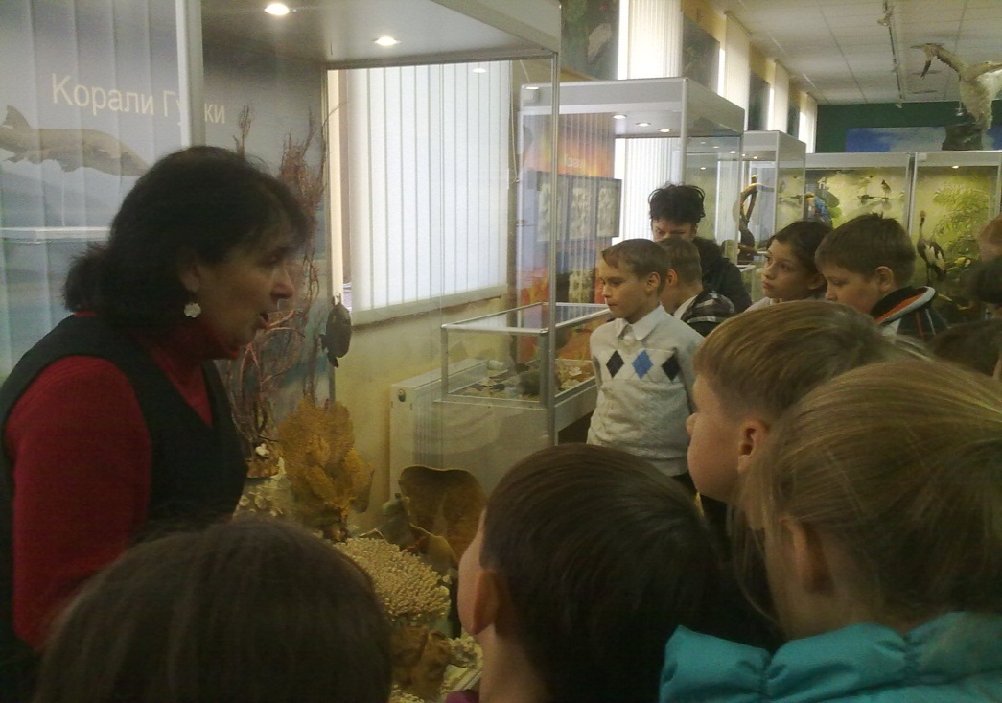
Форма проведення: екскурсія

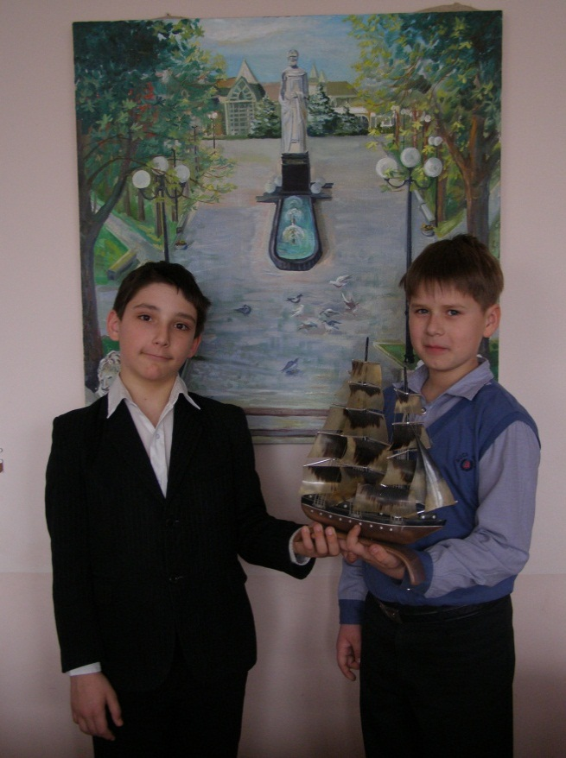

Тема: “Конкурс творчих робіт «Миколаїв край корабелів»
Мета: виховувати в учнів шанобливе ставлення до історичної та культурної спадщини рідного краю

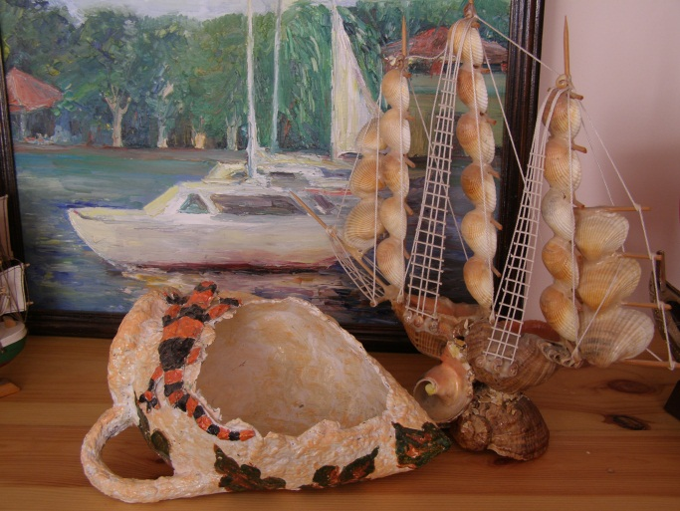
Форма проведення: виставка творчих робіт

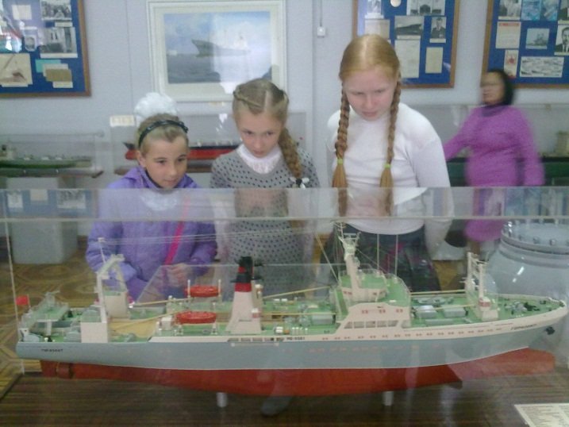

Тема: “Верф над Інгулом”
Мета: ознайомлення з різними формами та методами роботи екскурсовода,набуття навичок орієнтуватися в потоці інформації,що постійно збільшується,виховання національно свідомого громадянина грамотної освіченої людини.

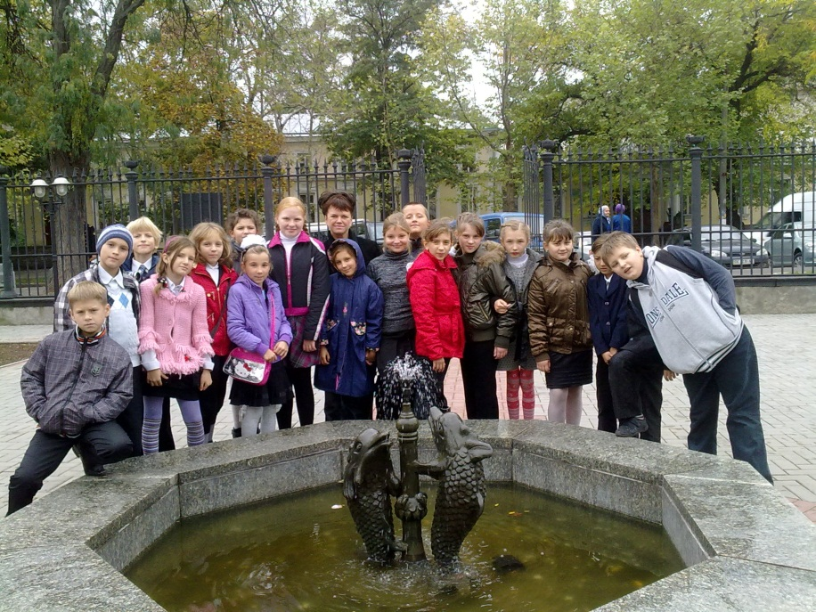
Форма проведення: музейний урок

Тема: “ Збережемо пам’ять про подвиг”
Мета: сформувати в учнів схиленість до краєзнавчої роботи, виховувати особистісні якості, ініціативність, готовності до взаємодопомоги ділового спілкування, роботи в групі.

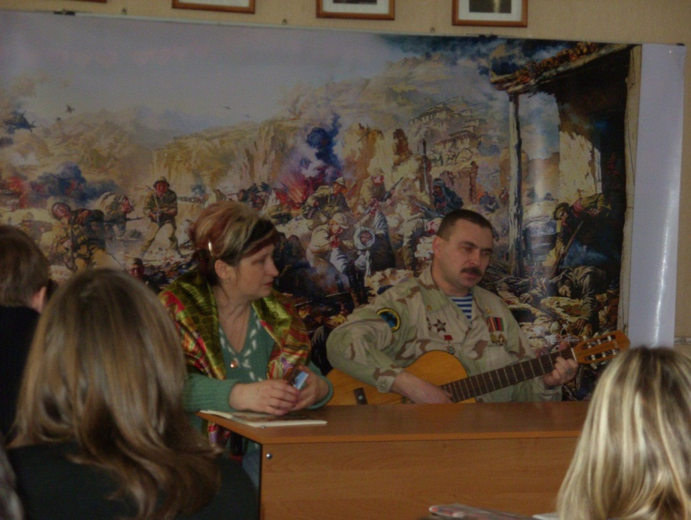
Форма проведення: заняття зустріч

Тема: “Чи знаєш ти своє місто”
Мета: розвивати логічне мислення,уміння застосовувати набуті знання в нестандартних умовах, виховувати почуття колективізму, відповідальності за спільні справи

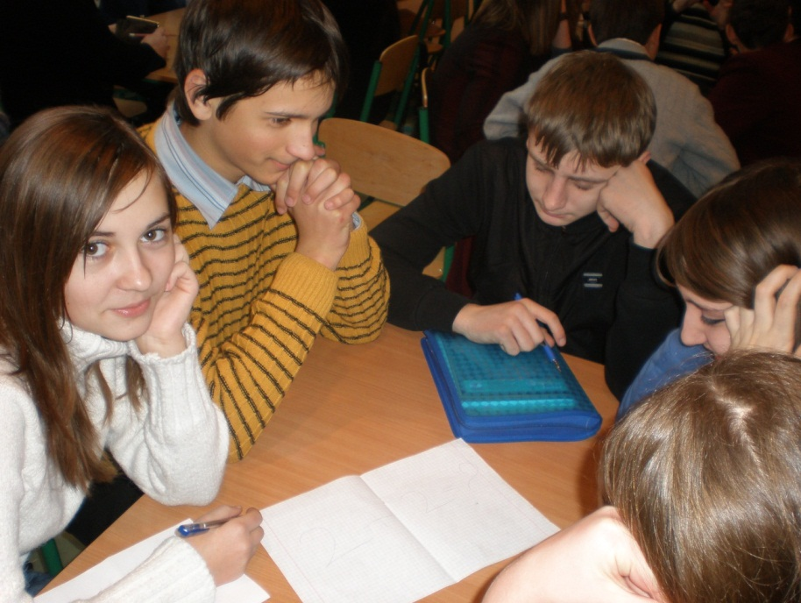
Форма проведення: інтерактивна гра подорож

Тема: ”Наш край у I половині XIX ст.”
Мета: аналізувати та узагальнювати історичні факти, визначати зв’язки між ними, їх причини, сутність, наслідки та значення,вчити учнів самостійно працювати з різними джерелами інформації, прищеплювати інтерес і любов до історії рідного краю.

Форма проведення: конференція
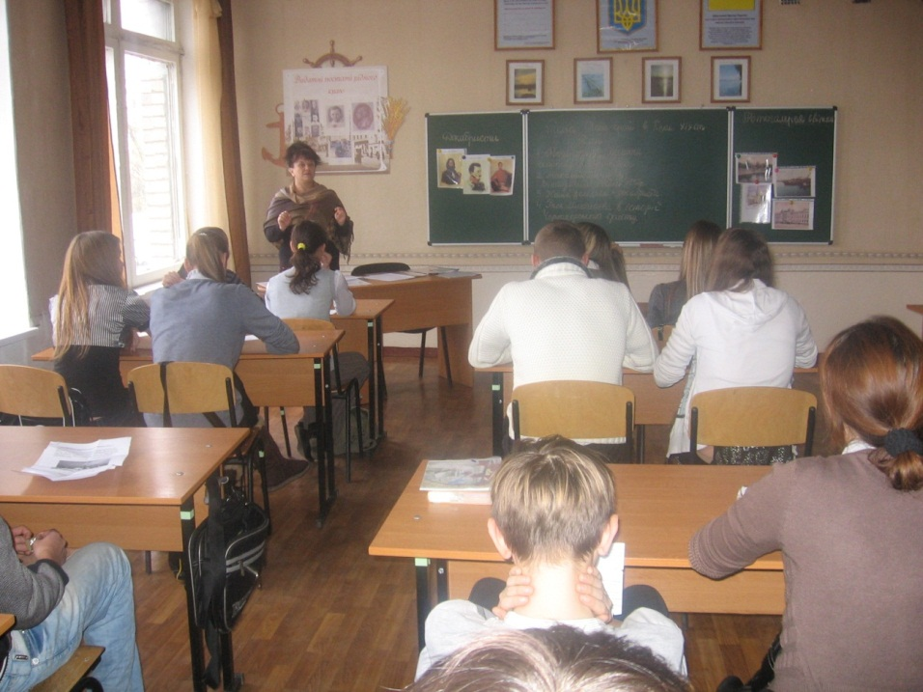

Тема: “Воскресни, писанко!”
Мета: дати поняття писанки, її історичні джерела, основні символи,візерунки, символіку фарб,основні засоби виготовлення писанок,розвивати вміння використання символіки фарб і знаків у написанні писанок, виховувати інтерес до вивчення звичаїв та образів нашого народу

Форма проведення: практичне заняття

Зміст

Вступ ………………………………………………………………………….. | с. 2
Історія розвитку та сучасний стан екскурсійної справи ...………………… | с. 4
Методика проведення екскурсій ……………………………………………. | с. 5
Пам’ятки для підготовки та проведення екскурсій ………………...……… | с. 13
З досвіту роботи гуртка «Нащадки Борисфеніди» …………………………. | с. 16
Зміст …………………………………………………………………………… | с. 25

